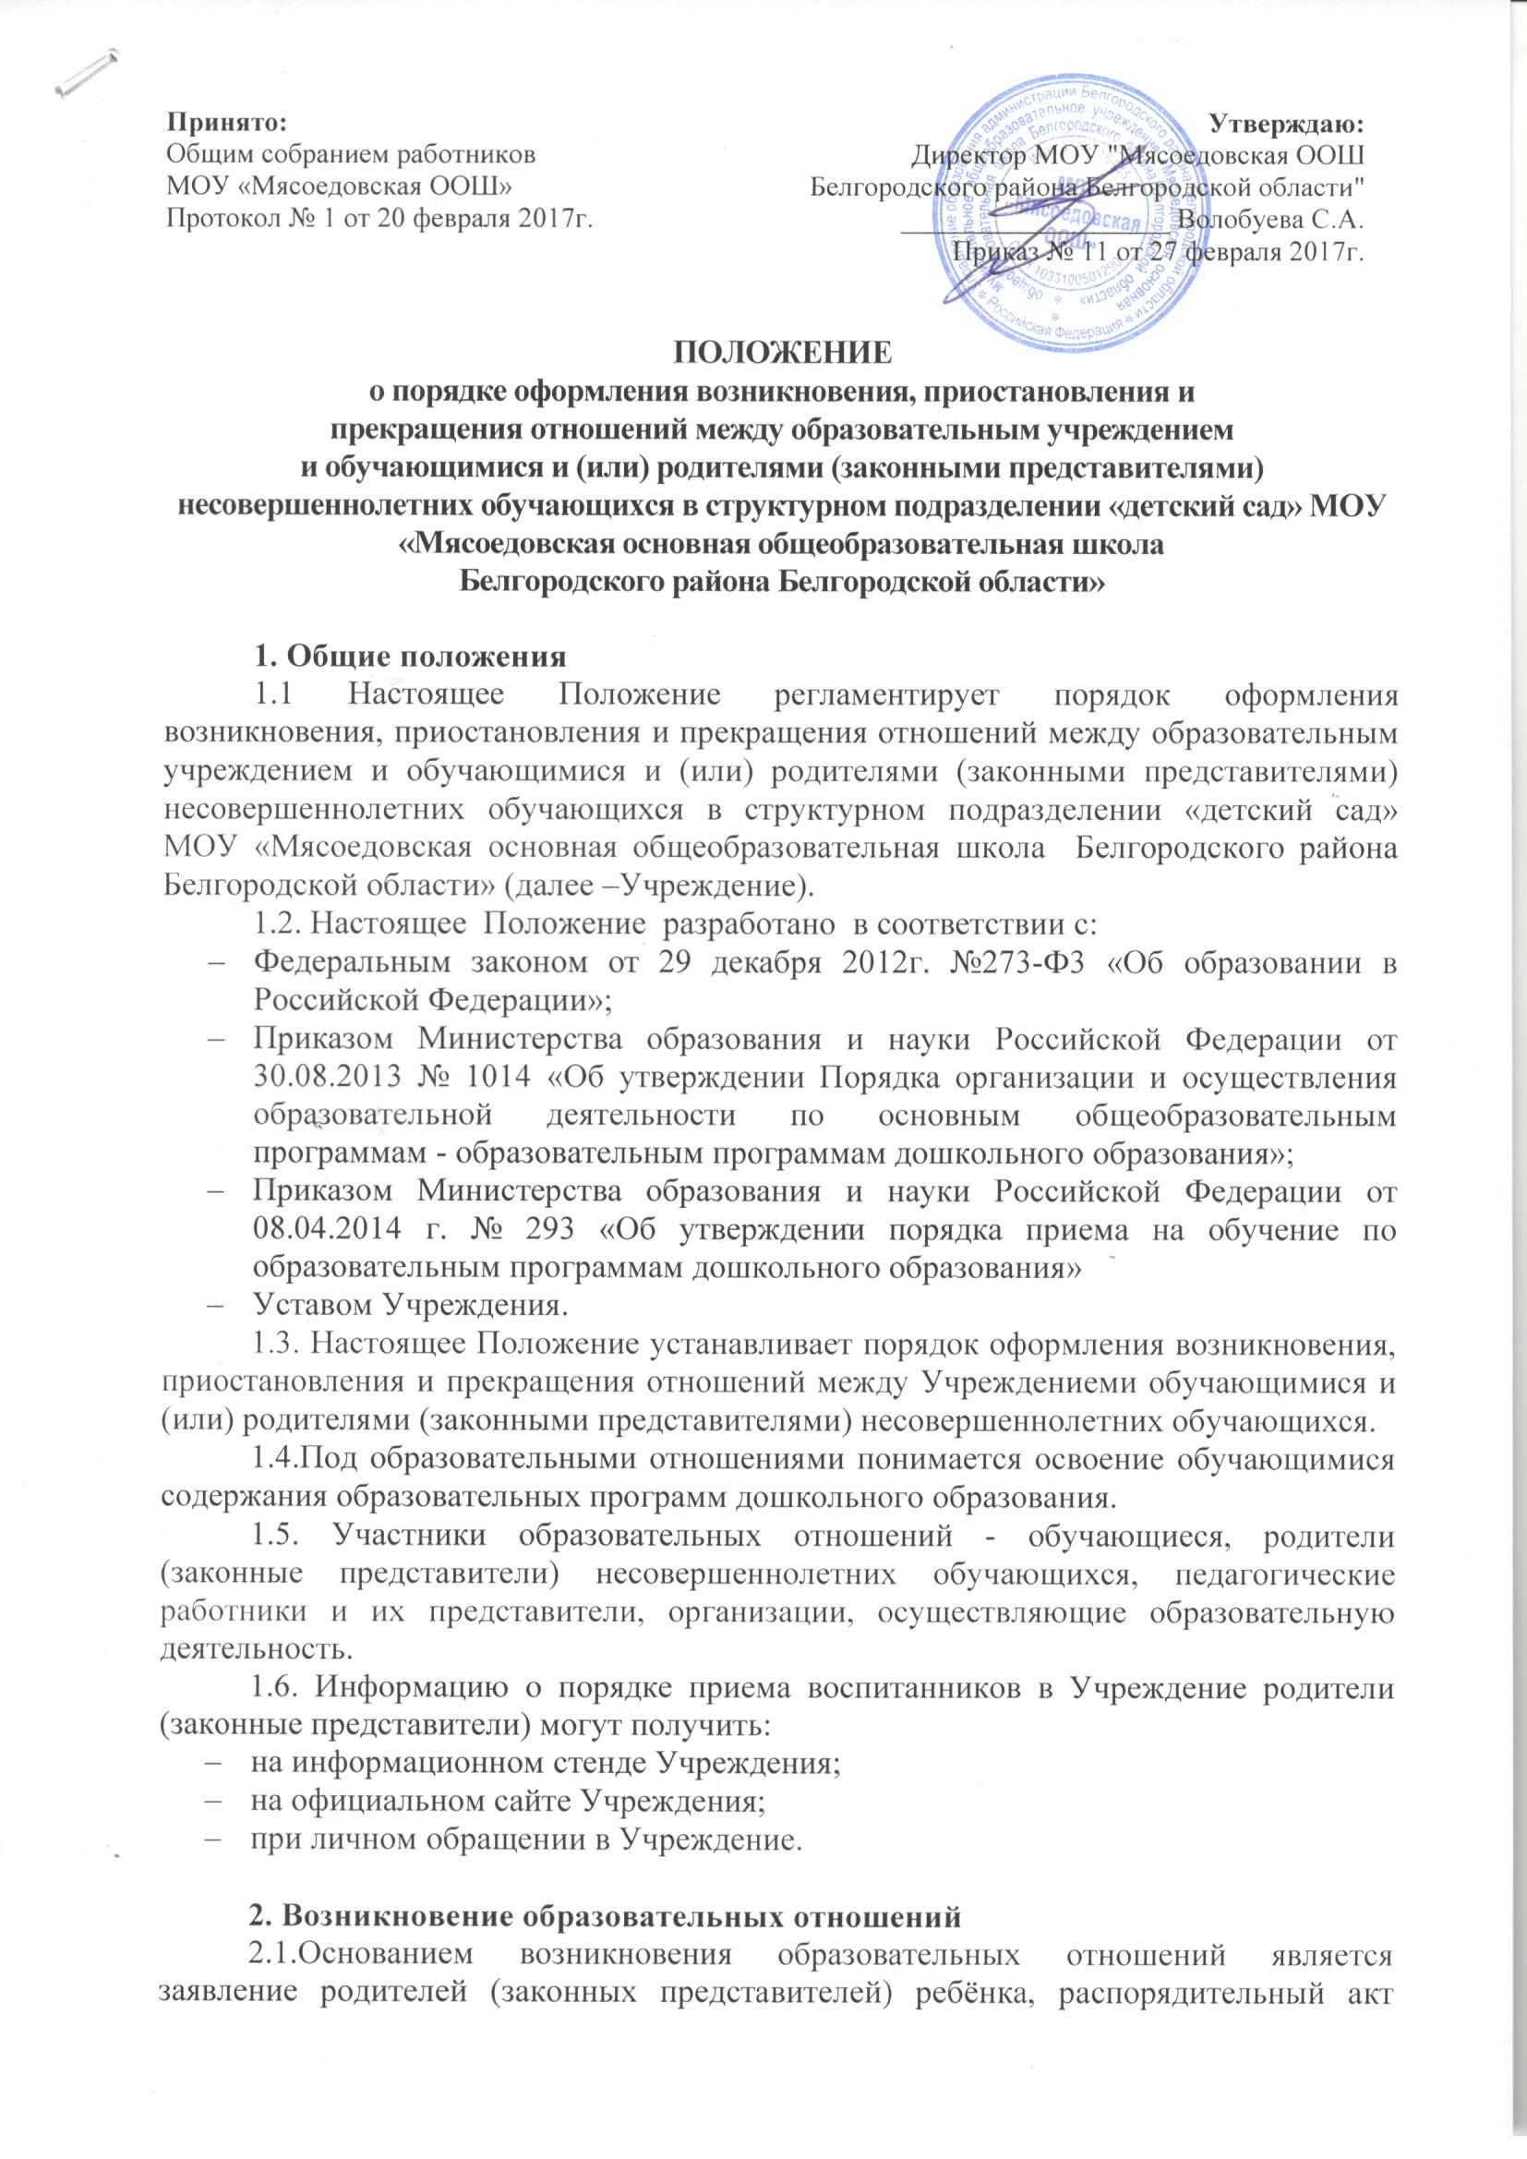

Принято:  Общим собранием работников  МОУ «Мясоедовская ООШ»  Протокол № 1 от 20 февраля 2017г. | Утверждаю:  Директор МОУ "Мясоедовская ООШ  Белгородского района Белгородской области"  ___________________ Волобуева С.А.  Приказ № 11 от 27 февраля 2017г.

ПОЛОЖЕНИЕ
о порядке оформления возникновения, приостановления и
прекращения отношений между образовательным учреждением
и обучающимися и (или) родителями (законными представителями)
несовершеннолетних обучающихся в структурном подразделении «детский сад» МОУ «Мясоедовская основная общеобразовательная школа
Белгородского района Белгородской области»

1. Общие положения
1.1 Настоящее Положение регламентирует порядок оформления возникновения, приостановления и прекращения отношений между образовательным учреждением и обучающимися и (или) родителями (законными представителями) несовершеннолетних обучающихся в структурном подразделении «детский сад» МОУ «Мясоедовская основная общеобразовательная школа Белгородского района Белгородской области» (далее –Учреждение).
1.2. Настоящее Положение разработано в соответствии с:
- Федеральным законом от 29 декабря 2012г. №273-Ф3 «Об образовании в Российской Федерации»;
- Приказом Министерства образования и науки Российской Федерации от 30.08.2013 № 1014 «Об утверждении Порядка организации и осуществления образовательной деятельности по основным общеобразовательным программам - образовательным программам дошкольного образования»;
- Приказом Министерства образования и науки Российской Федерации от 08.04.2014 г. № 293 «Об утверждении порядка приема на обучение по образовательным программам дошкольного образования»
- Уставом Учреждения.
1.3. Настоящее Положение устанавливает порядок оформления возникновения, приостановления и прекращения отношений между Учреждениеми обучающимися и (или) родителями (законными представителями) несовершеннолетних обучающихся.
1.4.Под образовательными отношениями понимается освоение обучающимися содержания образовательных программ дошкольного образования.
1.5. Участники образовательных отношений - обучающиеся, родители (законные представители) несовершеннолетних обучающихся, педагогические работники и их представители, организации, осуществляющие образовательную деятельность.
1.6. Информацию о порядке приема воспитанников в Учреждение родители (законные представители) могут получить:
- на информационном стенде Учреждения;
- на официальном сайте Учреждения;
- при личном обращении в Учреждение.

2. Возникновение образовательных отношений
2.1.Основанием возникновения образовательных отношений является заявление родителей (законных представителей) ребёнка, распорядительный акт Учреждения о приеме лица на обучение по образовательным программам дошкольного образования.
2.2.Образовательные отношения между Учреждением и родителями (законными представителями) несовершеннолетних обучающихся возникают при заключении договора об образовании по образовательным программам дошкольного образования при приёме на обучение в Учреждение.
2.3. Договор заключается между Учреждением, в лице директора и родителями (одним из родителей) (законными представителями) ребенка, зачисляемого в Учреждение.
2.4. Права и обязанности обучающегося и родителей (законных представителей) ребёнка, предусмотренные законодательством об образовании и локальными нормативными актами Учреждения возникают с момента заключения договора об образовании по образовательным программам дошкольного образования.
2.5. На каждого ребенка с момента приема в Учреждение заводится личное дело.

3. Договор об образовании между Учреждением и родителями (законными представителями)
3.1. Договор об образовании по образовательным программам дошкольного образования заключается в простой письменной форме между Учреждением, в лице директора и родителями (одним из родителей) (законными представителями) ребенка, зачисляемого в Учреждение, на основании заявления родителей (законных представителей) несовершеннолетнего обучающегося. Директор Учреждения издает распорядительный акт о зачислении ребенка в образовательную организацию (далее - распорядительный акт) в течение трех рабочих дней после заключения договора.
3.2.В договоре должны быть указаны основные характеристики образования, в том числе вид, уровень и (или) направленность образовательной программы, срок освоения программы, а также взаимные права, обязанности и ответственность сторон, возникающие в процессе воспитания, обучения, развития, присмотра, ухода и оздоровления детей, длительность пребывания ребёнка в Учреждении, расчет размера платы, взимаемой с родителей (законных представителей) за содержание ребёнка в Учреждении.
3.3.Договор не может содержать условий, ограничивающих права или снижающих уровень гарантий обучающихся по сравнению с установленным законодательством об образовании.
3.4. В договоре указывается срок его действия.
3.5.Ответственность за неисполнение или ненадлежащее исполнение обязательств по договору стороны несут в порядке, установленном действующим законодательством.
3.5.Правила, обязательные при заключении договора, утверждаются Правительством Российской Федерации. Примерные формы договоров об образовании утверждаются федеральным органом исполнительной власти, осуществляющим функции по выработке государственной политики и нормативно-правовому регулированию в сфере образования.

4. Приостановление отношений
4.1.Отношения могут быть временно приостановлены в случае:
- санаторно-курортного лечения воспитанника;
- отпуска родителей (законных представителей)
- карантина в Учреждении;
- ремонта в Учреждении;
4.2.Приостановление отношений по инициативе родителей (законных представителей) возникают на основании их заявления (Приложение 1).
4.3. Приостановление отношений по инициативе Учреждения возникают на основании распорядительного акта (приказа) директора Учреждения.

5 . Изменение образовательных отношений
5.1. Образовательные отношения изменяются в случае изменения условий получения обучающимися образования по образовательным программам дошкольного образования или дополнительной образовательной программе, повлекшего за собой изменение взаимных прав и обязанностей обучающегося и Учреждения.
  - Образовательные отношения могут быть изменены как по инициативе родителей (законных представителей) несовершеннолетнего обучающегося по заявлению в письменной форме, так и по инициативе Учреждения. Все изменения вносятся в договор об образовании путем заключения дополнительного соглашения.
  - Изменения, внесенные в договор, вступают в силу после издания распорядительного акта (приказа) директора об изменении образовательных отношений.

6. Прекращение образовательных отношений
6.1 Образовательные отношения прекращаются:
- в связи с получением дошкольного образования (завершением обучения);
- досрочно по основаниям, установленным законодательством об образовании.
6.2.Образовательные отношения могут быть прекращены в следующих случаях:
- по инициативе родителей (законных представителей) обучающегося, в том числе в случае перевода обучающегося для продолжения освоенияобразовательной программы в другое Учреждение;
- по обстоятельствам не зависящим от воли обучающегося и родителей (законных представителей) обучающегося и Учреждения, в том числе в случаях ликвидации Учреждения, аннулирования лицензии на осуществление образовательной деятельности.
6.3 Родители (законные представители) вправе расторгнуть взаимоотношения лишь при условии оплаты Учреждению родительской платы за присмотр и уход обучающегося.
6.4. Факт прекращения образовательных отношений между Учреждением, в лице директора, и родителями (законными представителями) несовершеннолетнего обучающегося регламентируется распорядительным актом (приказом) директора Учреждения.
6.5. Досрочное прекращение образовательных отношений по инициативе обучающегося или родителей (законных представителей) несовершеннолетнего обучающегося не влечет за собой возникновения каких-либо дополнительных, в том числе материальных, обязательств указанного обучающегося перед Учреждением.
6.6. Основанием для прекращения образовательных отношений является распорядительный акт Учреждения об отчислении обучающегося. Права и обязанности обучающегося, предусмотренные законодательством об образовании и локальными нормативными актами Учреждения, прекращаются с даты его отчисления из Учреждения.
Приложение 1

Директору МОУ«Мясоедовская ООШ» Волобуевой С. А. от____________________________
(Ф.И.О. родителя (законного представителя))

Заявление
Прошу учесть, что мой ребёнок _____________________________________
с __________ по __________ 20___г., детский сад посещать не будет в связи с__________________________________________________________________

______________ «____» __________________20___г.
_{подпись}

